学校代码 学号

分 类 号 密级



本科毕业论文（设计）

|  |
| --- |
| 基于Web的网上酒类商城系统的设计与实现 |

教 学 部 信息工程教学部

专业名称 计算机科学与技术

年 级

学生姓名

指导教师

**2019**年 **4**月**21**日

基于Web的网上酒类商城系统的设计与实现

摘要：随着计算技术的发展和普及,当今现代人们已经广泛使用互联网进行购物。以往的实体店销售方式已无法满足人们普通购买的需求。酒类网上商城的出现开始满足现代消费者的“多快好省”的需求。

本网站采用JSP+Servlet+JavaBean+MySql在网络上架构一个动态的网上酒类商城。网站分为前台和后台，前台主要由用户和游客使用，主要包括用户登录/注册，商品搜索，购物车管理，订单查看，商品评价，查看公告等功能。后台的部分主要由管理员使用，主要包括用户管理，商品管理，商品分类管理，订单管理，公告信息管理，并使用Tomcat作为服务器。

本网站是一个动态、交互式、并且具有一定安全性保障的网上酒类商城网站。

关键词：酒类商城，jsp，Servlet

Design and Implementation of Web-based Online Wine Mall System

Author ChengZhihui

Tutor AnXingya

Abstract：With the development and popularization of computing technology, nowadays people have widely used the Internet for shopping. The past sales methods of physical stores can not meet the needs of people's ordinary purchases. The emergence of alcohol online shopping malls began to meet the needs of modern consumers.

This website uses JSP+Servlet+JavaBean+MySql to construct a dynamic online wine mall on the network. The website is divided into foreground and background. The foreground is mainly used by users and tourists. It mainly includes user login/registration, commodity search, shopping cart management, order viewing, commodity evaluation, announcement viewing and other functions. The background part is mainly used by administrators, including user management, commodity management, commodity classification management, order management, announcement information management, and Tomcat as a server.

This website is a dynamic, interactive and secure online wine mall website.

Keywords：Wine mall，jsp，Servlet

目录

第一章 绪论 1

1.1 选题的背景 1

1.2 研究的目的及意义 1

第二章 可行性分析 2

2.1 社会可行性 2

2.2 技术可行性 2

2.3 系统技术介绍 2

2.3.1 JSP介绍 2

2.3.2 Servlet介绍 2

2.3.3 JavaBean介绍 3

2.3.4 JavaScript介绍 3

2.3.5 MySql数据库 3

2.4 系统开发平台及运行环境 3

2.4.1 系统开发平台 3

2.4.2 系统运行环境 3

第三章 系统设计 4

3.1系统需求分析 4

3.2 系统功能设计 5

3.3 系统结构设计 6

3.4 系统数据库总体E-R模型设计 7

3.5 系统数据库设计 11

第四章 系统详细设计 15

4.1前台设计 15

4.1.1 首页面 15

4.1.2 注册页面 16

4.1.3 登录页面 18

4.1.4 退出模块 19

4.1.5 商品搜索 19

4.1.6 商品详情 20

4.1.7 购物车 21

4.1.8 我的订单 24

4.1.9 公告信息 27

4.2后台设计 27

4.2.1登录页面 27

4.2.2后台管理首页面 28

4.2.3用户管理 29

4.2.4订单管理 30

4.2.5商品管理 31

4.2.6商品分类管理 32

4.2.7公告管理 33

总结 34

致谢 37

参考文献 38

# 第一章 绪论

## 1.1 选题的背景

随着互联网的迅速发展，网络对生活的方方面面都产生了深远的影响。许多传统行业正在通过互联网进行转型，如逐步淘汰道路收费站、引入马云的无感支付、车主登记车牌上的信息、获取基于摄像头的登记卡识别车牌号等。当车辆离开时自动付费，全程不排队，进出收费站自动抬杆。另一方面。网上酒类商城取代了传统的超市，提供方便快捷、价廉多样的商品，网上酒类商城已成为主导的商业模式，成为一个互动的商业信息系统。

## 1.2 研究的目的及意义

在互联网的发展过程中，我们可以说互联网技术已经进入了人们生活的方方面面，在信息领域已经广为人知。这是网上商城已经成为一种企业的商业模式，不仅对消费者至关重要，而且是一种快速、周到的商业环境。同时，降低了公司的经营成本，加快了交易速度，扩大了经营范围，延长了营业时间，完成全体24小时不休息为公司盈利。

在中华人民共和国商务部发布的一则新闻，标题为“陕西首个政府采购网上商城上线运行”，这是一个云端采购商城，在2019年3月12日正式运行上线，有利于破解价格壁垒、专供特供、监管困难等难题，促进交易过程透明化、公平化，在节约财政资金、防范廉政风险方面优势明显，可逐步替代传统协议供货模式。

因此网上商城已经成为购物的一种常见方式。这种网上商城的方案已经广泛的应用在许多企业的实际商业活动中，这种交易模式叫做“电子商务”，在国内最受欢迎的在线购物商城有“京东（www.jd.com）”，国外有“亚马逊（www.amazon.cn）”，都是非常优秀的网站。在设计当中我们可以参考他们的思想，完善自己的网上酒类商城。

# 第二章 可行性分析

可行性分析，即在系统调查的基础上，对开发系统的必要性和可能性进行分析，是项目实施前的一项重要任务。一个系统的可行性就是能把项目完成的必要条件结合起来考虑。对系统的社会和技术方面进行充分的分析和研究，以确保不可能半途而废，从而造成时间和金钱的损失，且有助于确保对系统特性进行详细分析。从而使开发系统成为可能，最后能够交付完善的系统。

## 2.1 社会可行性

当今社会不仅是一个经济社会，而且是一个追求效率的社会。如果一个人去购物又花费时间，他买的东西又不好。我想这个人再也不会从此家商店买任何东西了。所以这个酒类网站商城可以解决这两个问题。使用酒类网上购物中心主要是为了网上购物，本网站是自主开发的，与商业无关，是合法可行的。

## 2.2 技术可行性

该项目使用Jsp+Servlet+JavaBean和MySql数据库，使用Window 7操作系统，使用Eclipse软件进行前台页面开发，后台Servlet开发与数据库的JDBC连接，并添加删除、修改和查询数据库中的表。JSP、Servlet技术的先进性以及它已经在多个网上商城、行业中得到了发展，使用JSP+servlet+mysql是开发轻量级项目的最佳组合，证明了该系统在技术上的可行性。

## 2.3 系统技术介绍

## 2.3.1 JSP介绍

JSP全称Java Server Pages，是一种动态网页开发技术。JSP页面是由HTML代码和嵌入其中的Java代码组成的。

JSP继承了Java语言的简单、安全、面向对象、跨平台等特点，在一个操作系统上编写可以在多个平台上正常工作，而不需要对应用程序的源代码进行任何修改。另外，JSP的编译仅在第一次应用时，大大提高了程序的执行速度。

## 2.3.2 Servlet介绍

Servlet是Web服务器端的Java应用程序，可以生成动态网页。在客户机和服务器之间它被称为中间层。

## 2.3.3 JavaBean介绍

JavaBean是一个基于Java的组件模型，它由属性、方法和模型的三个元素组成。JavaBean是一个Java类，通过封装一个具有功能或业务的对象。因此，我们可以通过使用插入在JSP页面中的 Java代码来访问Bean及其属性。

## 2.3.4 JavaScript介绍

JavaScript是一种弱类型的脚本语言，主要是为网页添加各式各样的动态功能，以达到美观的浏览体验。

## 2.3.5 MySql数据库

MySQL 是连接到最常见的Web应用程序的数据库管理系统，是使用关系型数据库管理系统的最佳软件之一。因为具有强大的功能和免费开源，受到广大开发商、中小企业的喜爱。

## 2.4 系统开发平台及运行环境

## 2.4.1 系统开发平台

网站运行在服务器上，服务器是Tomcat，Tomcat Web应用服务器是一个免费的开源应用服务器，它广泛应用于中小型系统，用户可以在并发不多的场景下访问，是开发的首选方案。初学者JSP测试程序的实现表明，当Apache服务器配置在一台机器上时，它可以用来响应对HTML页面的访问请求（在标准的通用标记语言下）。实际上Tomcat是Apache服务器的扩展，只是作为一个与Apache独立的进程单独运行。

Apache为HTML页面服务，实际上是JSP和servlet页面运行在Tomcat。另外，Tomcat作为web服务器，如，具有处理html页面的功能，也是一个servlet和jsp容器。

本网站开发是基于Eclipse开发平台，它是一个开源代码、基于Java的可扩展开发平台。另一方面，它只是一个框架和一组通过一组模块构建开发环境的服务。幸运的是，Eclipse 附带了一个标准的插件集，包括Java开发工具（Java Development Kit，JDK）。

## 2.4.2 系统运行环境

操作系统：Windows 7

服务器软件：Tomcat8.5

浏览器：Google Chrome 68.0.3440.106（正式版本）

# 第三章 系统设计

## 3.1系统需求分析

需求分析是解决系统干什么的问题，需要解决什么问题，是用户需求的一个解决方案。找到这些，然后我们再进行设计系统。该课题是以开发线上的酒类商城作为我的毕业设计。致力设计一个基于网络的购物商店平台。

在现有系统研究和分析的基础上，根据需要，系统可以实现用户注册、访问、购物、搜索商品等功能。基本已经具备一个酒类商品销售网站的基本功能，这反映了大多数网上商城所需的技术要求。

本网站是一个小型酒类网上商城，消费者可以将商品添加到购物车上，大量的商品也可以通过搜索功能找到自己所需的商品，可以看到商品的名称、价格等。将实体店中的消费者行为，转化为网上功能，给消费者带来更好的购物体验。

主要需求：

1. 前、后台的登录和注册（用户，管理员）

2. 游客模式（只能查看和查询，无法购买商品和将商品添加购物车。）

3. 购物车功能

4. 商品搜索功能（模糊查询）

5. 商品的评价（每次购买完商品,确认收货之后即可对商品进行评价。）

6. 商城公告通知（发送公告信息到商城首页面）

7. 我的订单（查询），我的购物车（查询，修改，增加，删除）

8.管理员对用户（增删改查），对商品（增删改查），对商品种类（增删改查），对订单（增删改查），对通知（增删改查）

### 3.2 系统功能设计

1.管理员/用户登录

输入用户名、密码，系统检查数据库中包含的数据是否正确，如果正确，跳转提示页面，提示登录成功并将用户信息存储在session中，就能够以消费者身份进行相关购物操作。

2.用户注册

根据提示输入用户的基本信息，系统会首先检查用户的名称是否已经存在，如果已存在则跳转提示页面并显示“用户名已存在，请更换用户名注册”。如果用户名不存在，则将用户信息插入数据库。如果插入数据库中，与数据库连接断开，则跳转提示页面，显示注册失败，请重新注册。

3.游客模式

在用户没有登录的情况下，可以浏览商品，搜索商品的功能，以及使用购物车和购买商品的功能。

4.商品搜索

根据用户检索的关键词，在数据库中商品表的商品名称进行模糊匹配。

1. 用户充值

用户可以根据所需的购买价格进行网上金额充值，从而实现网上购买商品行为。

6.购物车功能

用户可以将所选商品添加到购物车中进行购买，然后在购物车进行统一的购买。在购物车里面可以更改商品数量，也可以删除已选的购物商品，点击结算会自动判断用户金额是否足够支付订单总金额,如果金额不足,提示用户余额不足请进行充值,如果金额足够则购买成功并生成订单，订单状态将更改为待发货。此时管理员将处理订单信息。

7.商品评价

管理员处理订单修改订单状态，将订单状态更改为已发货。用户可以通过单击按钮并更改用户的订单状态来确认接收。此时订单详细信息将显示可评论的文本框。任何人都可以根据具体情况对商品进行评估。

1. 公告通知

管理员在管理端发送内容，一进入网站右下角就会自动升起一个窗口，显示通知内容和时间。

## 3.3 系统结构设计

本网站系统功能如图所示：

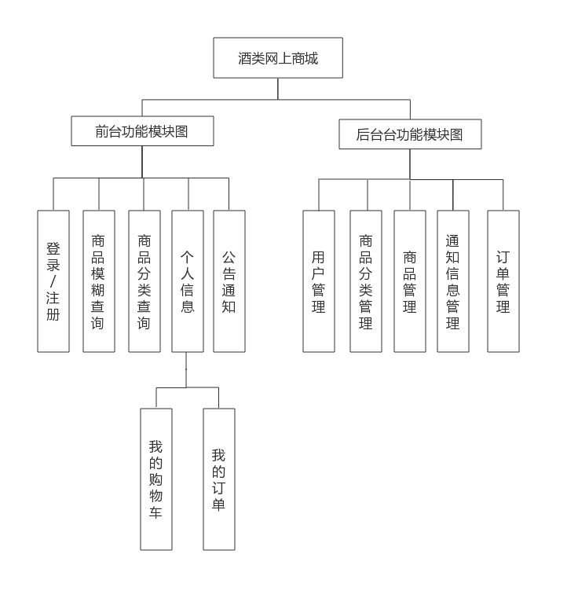

图3-1系统功能模块图

用户注册，登录之后可以浏览、搜索商品，在购物车中可以添加、删除商品以及设置商品数量。同时用户进入网站就会看到管理员所通知的信息。管理员可以对用户、商品分类、商品、商品评价 、通知信息、订单进行增加、删除、修改、查找的功能。

## 3.4 系统数据库总体E-R模型设计

在E-R模型的数据库设计中，E-R模型是一个描述现实世界的概念模型，它有三个主要组成部分：实体、属性和关系。首先建立实体，然后作为全局模型建立实体之间的关系。

最后，对模型进行了优化，并在此基础上建立了数据库。

根据本系统需求设计6个实体类.分别是用户实体、管理员实体、订单实体、商品实体、商品分类实体、公告信息实体。

用户信息实体图，如图3-2。

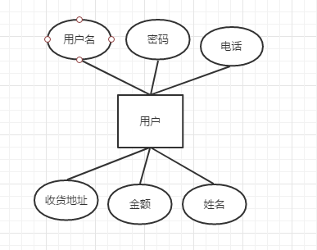

图3-2用户实体图

商品实体图，如图3-3。

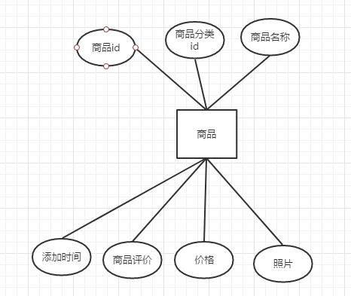

图3-3商品实体图

商品类实体图，如图3-4。

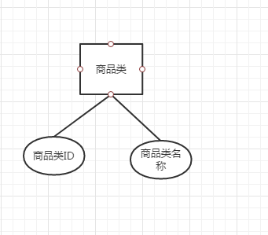

图3-4商品类实体图

管理员实体图，如图3-5。

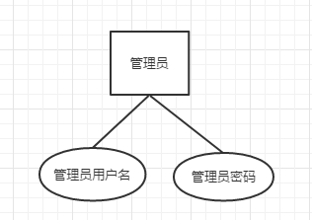

图3-5管理员实体图

订单实体图，如图3-6。

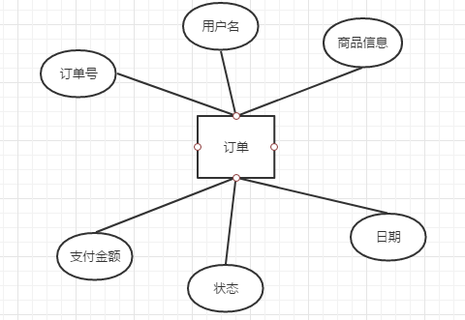

图3-6订单实体图

公告信息实体图，如图3-7。

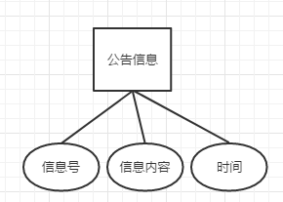

图3-7公告信息实体图

总体模型图，如图3-8。

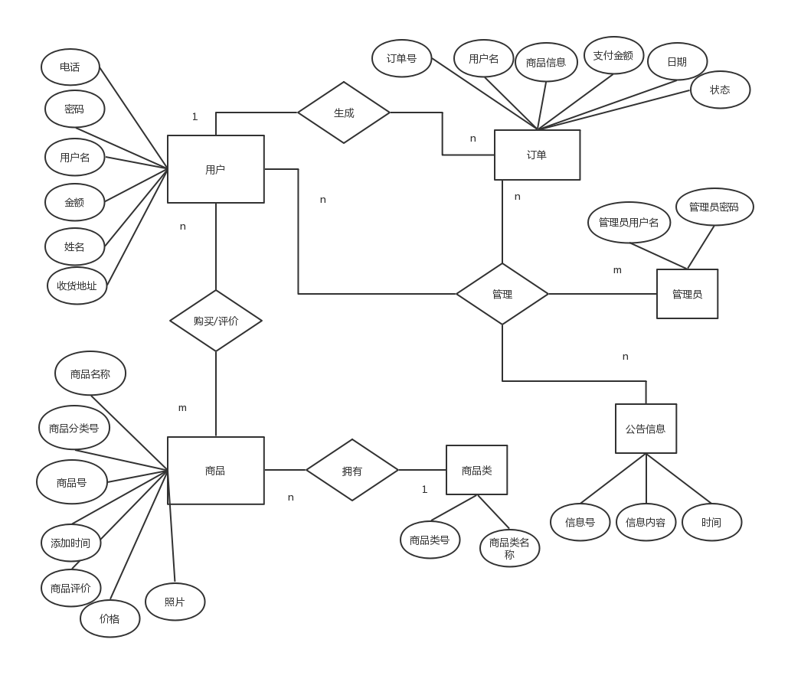

图3-8总体模型图

## 3.5 系统数据库设计

1.管理员表

管理员表主要是保存管理员信息，如管理员用户名，管理员密码，如表3-1所示。

**表3.1 管理员表**

|  |  |  |  |  |  |
| --- | --- | --- | --- | --- | --- |
| **序号** | **字段名** | **数据类型** | **主键** | **非空** | **描述** |
| 1 | aduser | VarChar(lOO) | 是 | 是 | 管理员用户名 |
| 2 | adpas | VarChar(lOO) | 否 | 否 | 管理员密码 |

1. 通知信息表

通知信息表主要是存储管理员发布的信息，如通知信息的ID，通知信息内容，如表3.2所示。

**表3.2 通知信息表**

|  |  |  |  |  |  |
| --- | --- | --- | --- | --- | --- |
| **序号** | **字段名** | **数据类型** | **主键** | **非空** | **描述** |
| 1 | AnnouncementInformation ID | VarChar(lOO) | 是 | 是 | 公告信息id |
| 2 | AnnouncementInformation Content | VarChar(lOO) | 否 | 否 | 公告信息内容 |
| 3 | AnnouncementInformation Time | VarChar(lOO) | 否 | 否 | 公告信息时间 |

1. 商品表

商品表主要是存储商品信息的，如商品的ID，商品的类ID，商品的名称，商品的价格，商品的评价,商品的照片等等，如表3.3所示。

**表3.3 商品表**

|  |  |  |  |  |  |
| --- | --- | --- | --- | --- | --- |
| **序号** | **字段名** | **数据类型** | **主键** | **非空** | **描述** |
| 1 | Commoditynumber | int(ll) | 是 | 是 | 商品ID |
| 2 | ProductcategoryID | VarChar(l55) | 否 | 是 | 商品分类id |
| 3 | Tradename | VarChar(l55) | 否 | 是 | 商品名称 |
| 4 | Commodityevaluation | VarChar(l55) | 否 | 是 | 商品评价 |
| 5 | Price | VarChar(l55) | 否 | 是 | 价格 |
| 6 | Sample | VarChar(l55) | 否 | 否 | 样片 |
| 7 | Shelftime | VarChar(l55) | 否 | 否 | 上架时间 |

1. 商品分类表

商品分类表主要是存储商品分类的，如商品分类的ID，商品的类名称，如表3.4所示。

**表3.4 商品分类表**

|  |  |  |  |  |  |
| --- | --- | --- | --- | --- | --- |
| **序号** | **字段名** | **数据类型** | **主键** | **非空** | **描述** |
| 1 | ProductcategoryID | VarChar(l55) | 是 | 是 | 商品分类ID |
| 2 | Nameofcommoditycategory | VarChar(5O) | 否 | 否 | 商品类名称 |

1. 订单表

订单表主要是存储商品订单信息的，如订单的ID，商品信息，支付金额,订单日期等等，如表3.5所示。

**表3.5 订单表**

|  |  |  |  |  |  |
| --- | --- | --- | --- | --- | --- |
| **序号** | **字段名** | **数据类型** | **主键** | **非空** | **描述** |
| 1 | Ordernumber | VarChar(5O) | 是 | 是 | 订单编号 |
| 2 | UserName | VarChar(50) | 否 | 否 | 用户名 |
| 3 | Commodityinformation | VarChar(300) | 否 | 否 | 商品信息 |
| 4 | Paymentamount | VarChar(50) | 否 | 否 | 支付金额 |
| 5 | Orderstatus | VarChar(50) | 否 | 否 | 订单状态 |
| 6 | Orderdate | VarChar(50) | 否 | 否 | 订单日期 |

1. 用户表

用户表主要是存储用户信息的，如用户的ID，密码，姓名，电话，收货地址，金额等，如表3.6所示。

**表3.6用户表**

|  |  |  |  |  |  |
| --- | --- | --- | --- | --- | --- |
| **序号** | **字段名** | **数据类型** | **主键** | **非空** | **描述** |
| 1 | UserName | VarChar(5O) | 是 | 是 | 用户名 |
| 2 | usepas | VarChar(5O) | 否 | 否 | 用户密码 |
| 3 | Fullname | VarChar(5O) | 否 | 否 | 姓名 |
| 4 | Subscriberphone | VarChar(5O) | 否 | 否 | 用户电话 |
| 5 | UserReceivingAddress | VarChar(lOO) | 否 | 否 | 用户收货地址 |
| 6 | Availableamount | VarChar(5O) | 否 | 否 | 可用金额 |

# 系统详细设计

整个酒类商城系统是从消费者和商家的概念设计的，分为前台系统和后台系统。

4.1前台设计

前台的业务流程图，如图4-1。

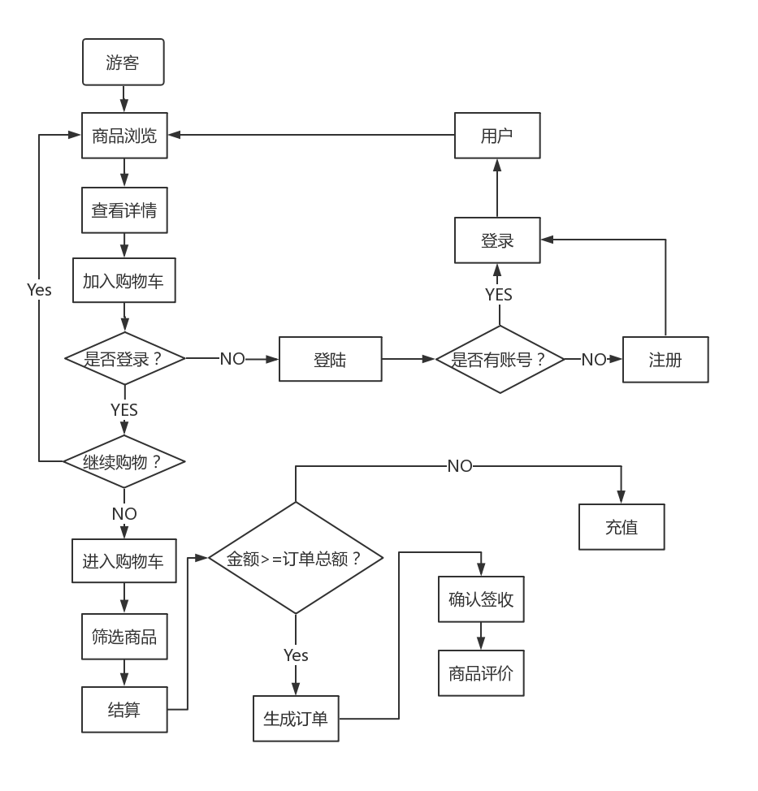

图4-1前台业务流程图

4.1.1 首页面

首页运行结果，如图4-2。

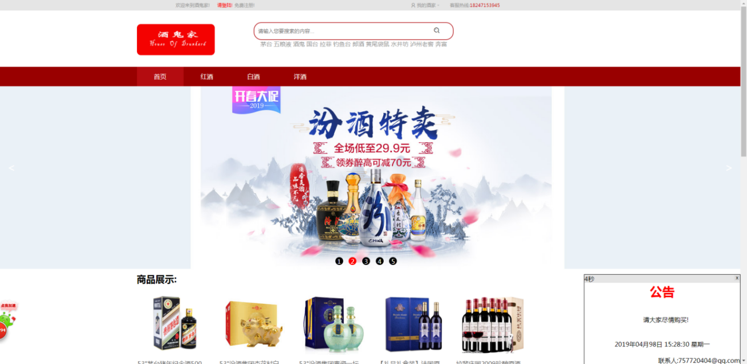

图4-2首页

首页页面是由7个模块构成，有顶部小导航(Top.jsp)、搜索框(Search.jsp)、导航栏(navigation.jsp)、轮播图(slideshow.jsp)、商品展示(content.jsp)、页尾（Foot.jsp）、公告信息（message.jsp）。使用jsp中include动作标记引入页面。如图4-3。

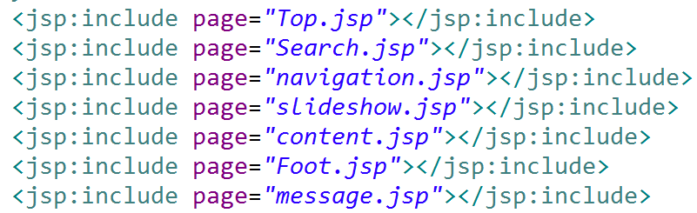

图4-3 代码

4.1.2 注册页面

注册页面运行结果，如图4-4。

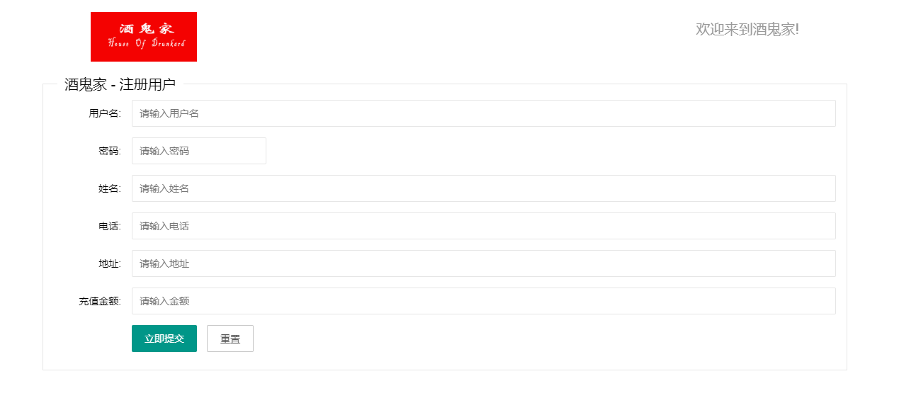

图4-4 注册页面

用户填写注册信息，点击提交，数据传到后台之后，UserServlet首先要对传递参数进行编码转化，getBytes(“ios-8859-1”,”utf-8”)防止中文乱码。然后调用userDao类userDection方法判断用户名是否存在，通过返回的状态码进行相应操作。

状态码返回2，则提示用户名已存在。状态码返回0，则注册失败。状态码返回0，则将数据插入数据库并设置相应的提示语句并跳转提示页面，提示页面根据session会话对象中存储的msg值跳转对应的网址。如图4-5。

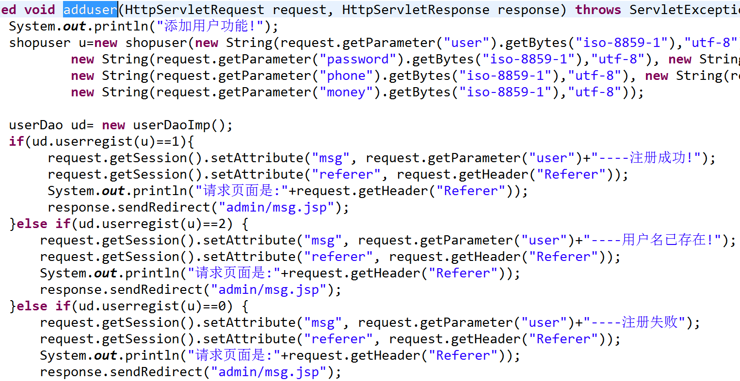

图4-5 代码

4.1.3 登录页面

登录页面运行结果，如图4-6。

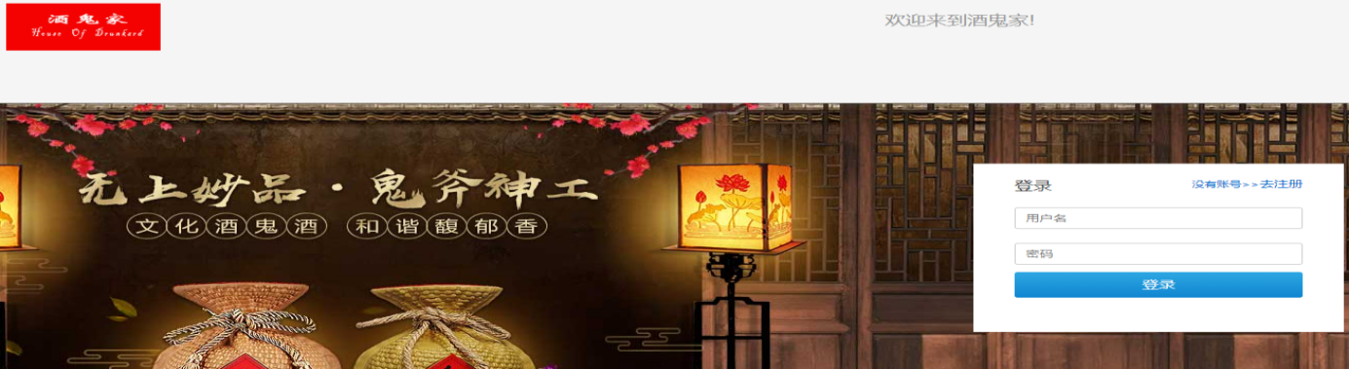

图4-6 登录页面

主要实现登录功能，将用户名和密码，通过sql查询语句判断账号密码是否正确，实现用户登录，如果登录成功，则将用户username信息存储在session会话对象中。代码如图4-7。在首页会根据保存在session中用户信息更改顶部信息，例如出现用户名标识和退出按钮。如图4-8和图4-9。

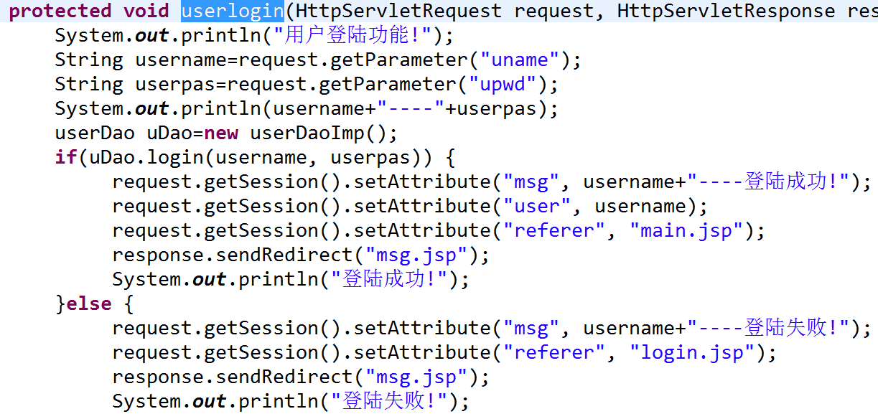

图4-7 代码

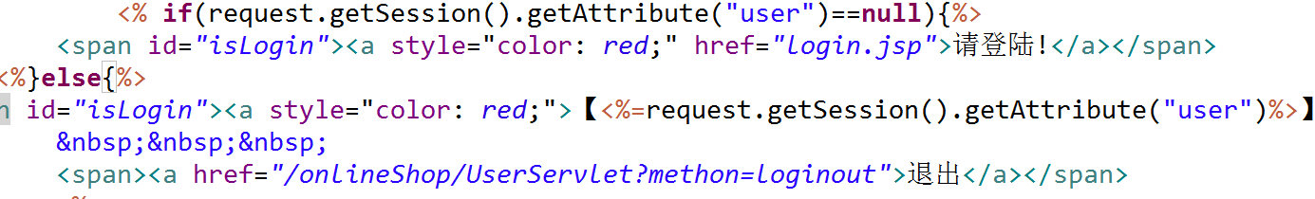

图4-8 代码



图4-9 用户标识和退出

4.1.4 退出模块

当用户退出时候，系统需要做一些清理工作，将session对象进行销毁并跳转至登录页面。如图4-10。

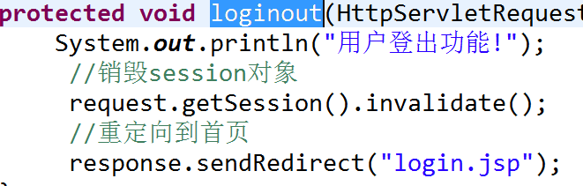

图4-10 代码

4.1.5 商品搜索

当用户在搜索商品时，点击搜索按钮或者点击导航栏的分类时，会传递搜索内容或商品类ID给contentSearch.jsp，通过判断参数是否为null执行不同的sql查询语句，如图4-11。

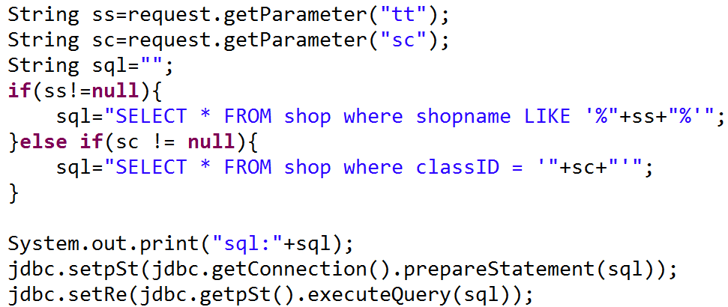

图4-11 代码

根据搜索内容在商品数据中用模糊查询匹配对应的商品的名称，然后将其展示出来。如图4-12搜索茅台。

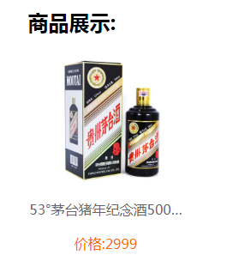

图4-12 搜索茅台商品

根据传过来的ID执行不同的语句，将其结果展示。如图4-13所示洋酒类商品。

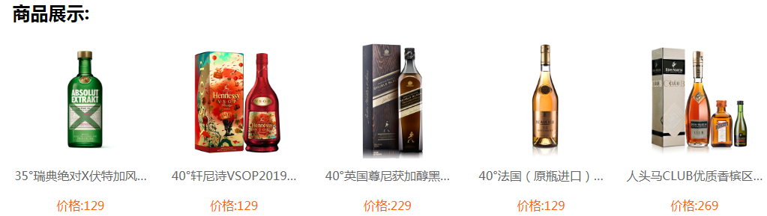

图4-13 洋酒类商品

4.1.6 商品详情

在首页遍历所有商品数据将其展示时候，商品ID作为参数已经写入a标签href中。如图4-14。

当用户在点击商品时，根据id传参在showshop.jsp展示对应的商品信息以及评价。如图4-15 商品详情页面。



图4-14 代码

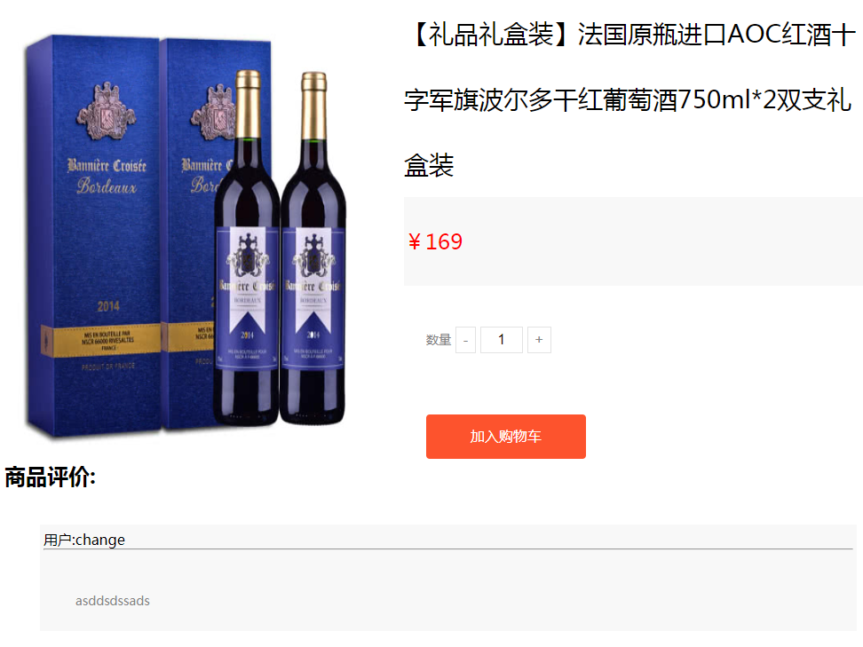

图4-15 商品详情

4.1.7 购物车

当用户点击加入购物车时候，根据保存在session的信息判断用户是否登录，如果用户已登录，则留在购物车页面，否则跳转登录页面。如图4-16。

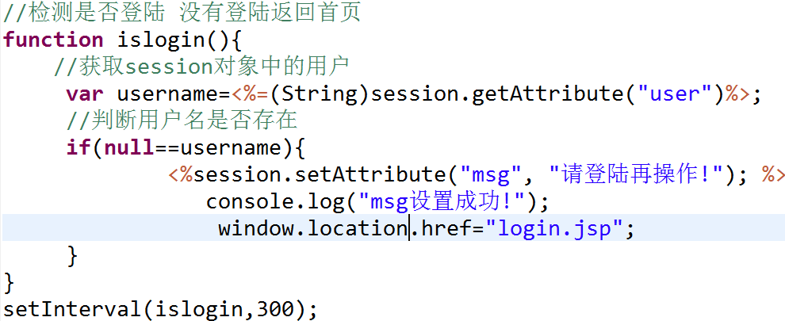

图4-16 代码

在点击加入购物车的同时传参shopid给shopServlet，根据shopid查找一个商品实体，同时从session中取出购物车的泛型集合。将商品实体作为一个key，数量作为value。

//关键代码

Map<shop,Integer>shopMap=

(Map<shop,Integer>)request.getSession().getAttribute("shopcar");

判断泛型集合当中是否已存在shopid，如果存在则直接增加数量，不存在则将商品实体作为一个key，数量作为value。放入泛型集合，再次存入session中。代码如图4-17。

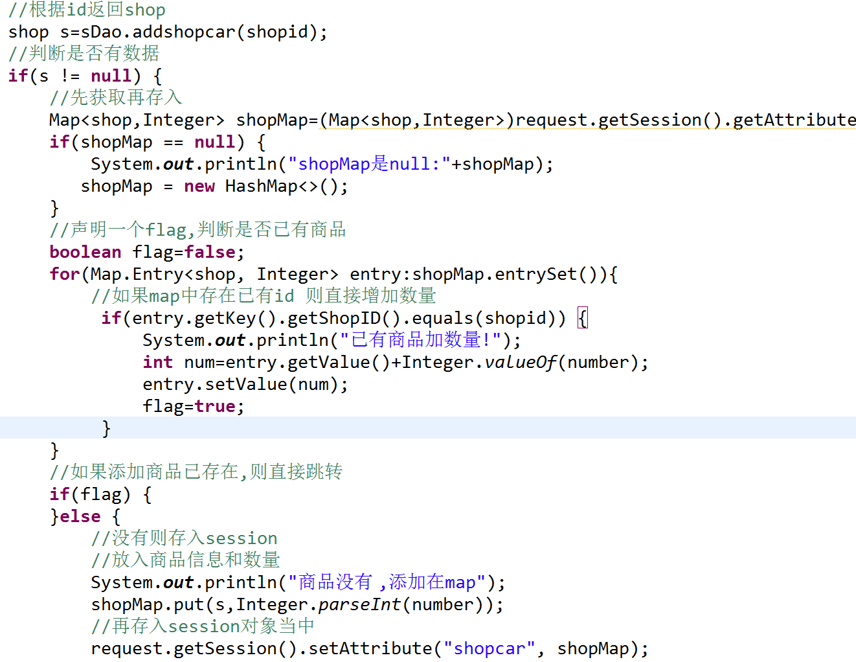

图4-17 代码

我的购物车页面如图4-18。

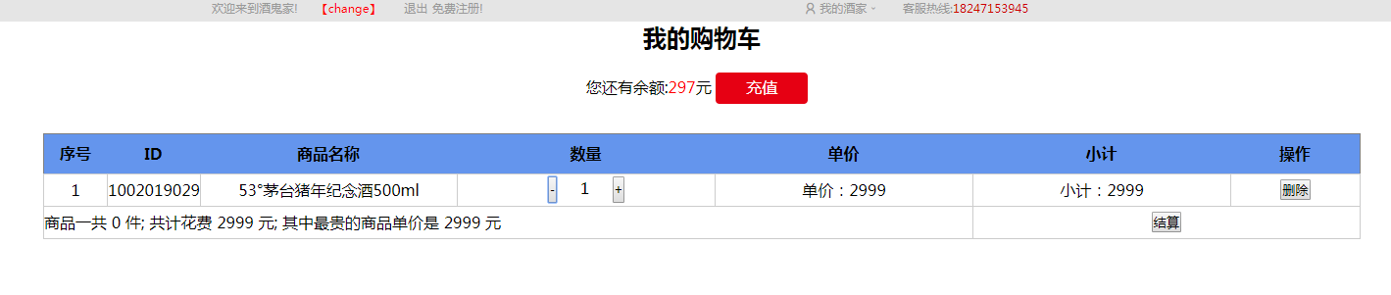图4-18 我的购物车

在我的购物车，可以对商品进行删除。根据删除的shopid，在session中取出的购物车泛型集合遍历找到删除shopid,然后根据对应键移除元素。在这里一定要在移除元素之后跳出遍历。否则会出现空指针报错。代码如图4-19。

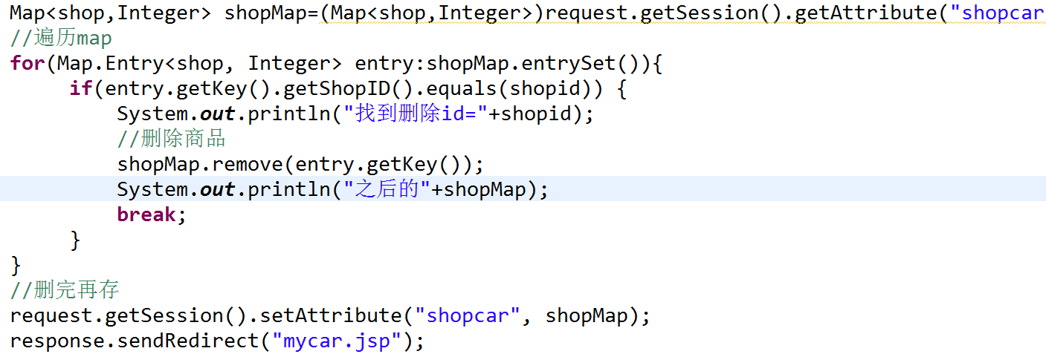

图4-19 代码

当筛选商品完成时候，进行付款购买点击结算。会判断当前用户余额是否大于等于订单总额，并且给予相应的提示。如果大于等于则生成订单详细页面，小于则提示请用户充值余额。如图4-20结算提示

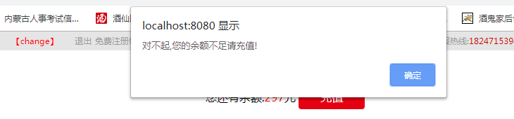

图4-20 结算提示

当用户金额大于等于订单总额，则提示支付成功，当购物车没有东西，则提示请添加商品，代码如图4-21。

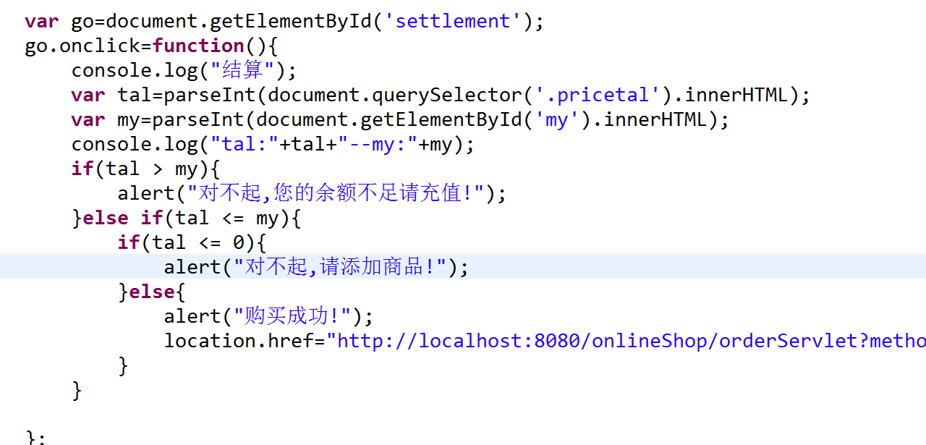

图4-21 结算提示

将购物车的总额传给后台，OrderServlet首先将保存在session中的购物车中商品信息，遍历出来保存。然后用Date.getTime()获取当前时间距1970年1月1日的毫秒数，为了保证唯一性，再拼接上随机的三位数字就组成了订单号如图4-22，之后清除购物车，代码如下。

//重要代码 request.getSession.removeAttribute(“shopcar”);

再从当前用户的金额扣除总金额，更新用户信息，就完成生产订单了。

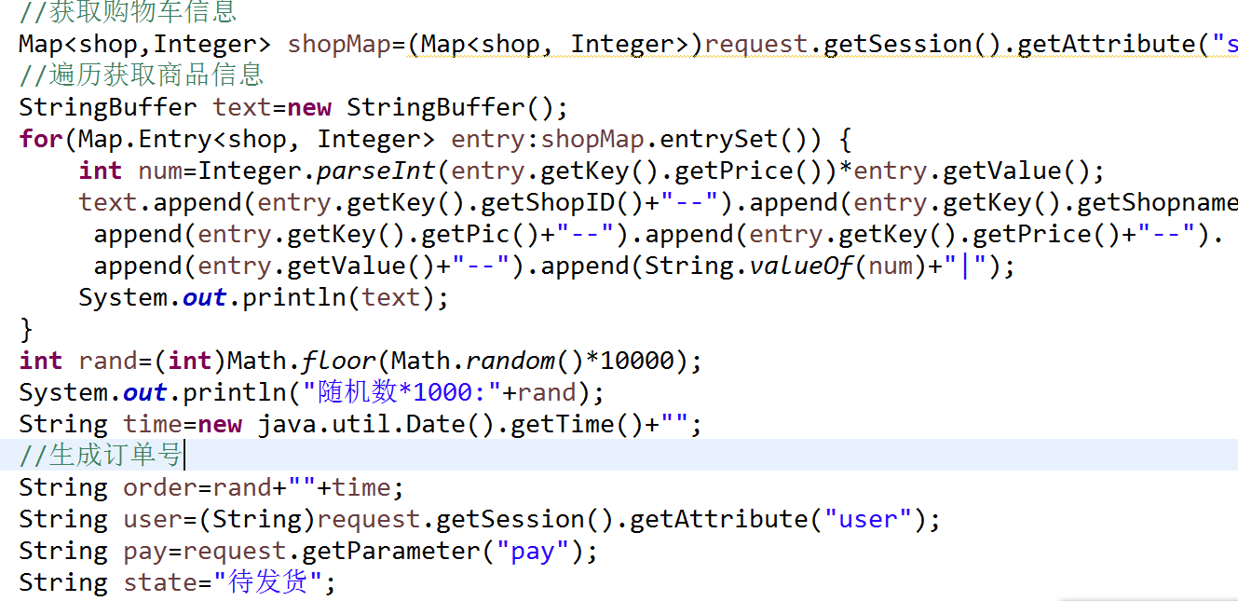

图4-22 代码

4.1.8 我的订单

在我的订单，从session中获取用户，然后设置sql语句输出指定的订单。这样可以看到自己所有的订单，可以查看订单详情和确认收货，更改订单状态。当订单状态为已签收，用户可以在订单详情对商品进行评价。如图4-23。

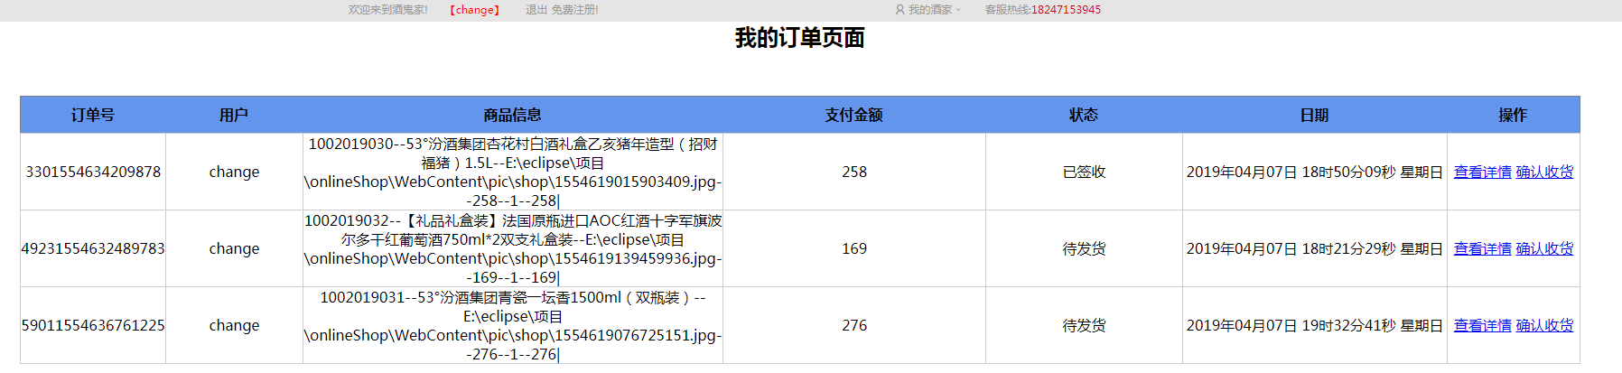

图4-23 我的订单

首先进入我的订单，根据session中存储的用户信息，判断是否登录，如果没有则会跳转登录页面。如图4-24。

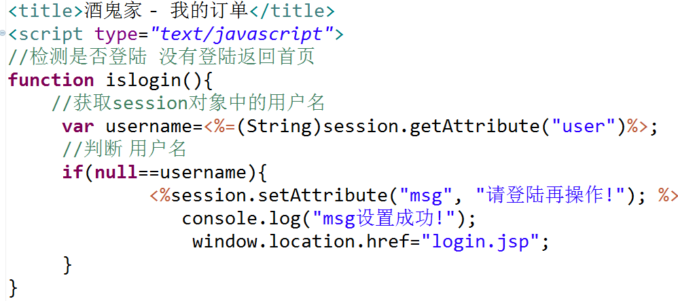

图4-24 代码

在订单的操作中查看详情功能，则是使用a标签在href中动态生成一个跳转订单详情页面的链接。传递当前点击的订单id参数给jsp页面。Jsp通过订单id查询指定得订单详情，然后进行显示。

确认收货则是向OrderServlet发送一个请求，根据orderID更改订单状态。如图4-25。

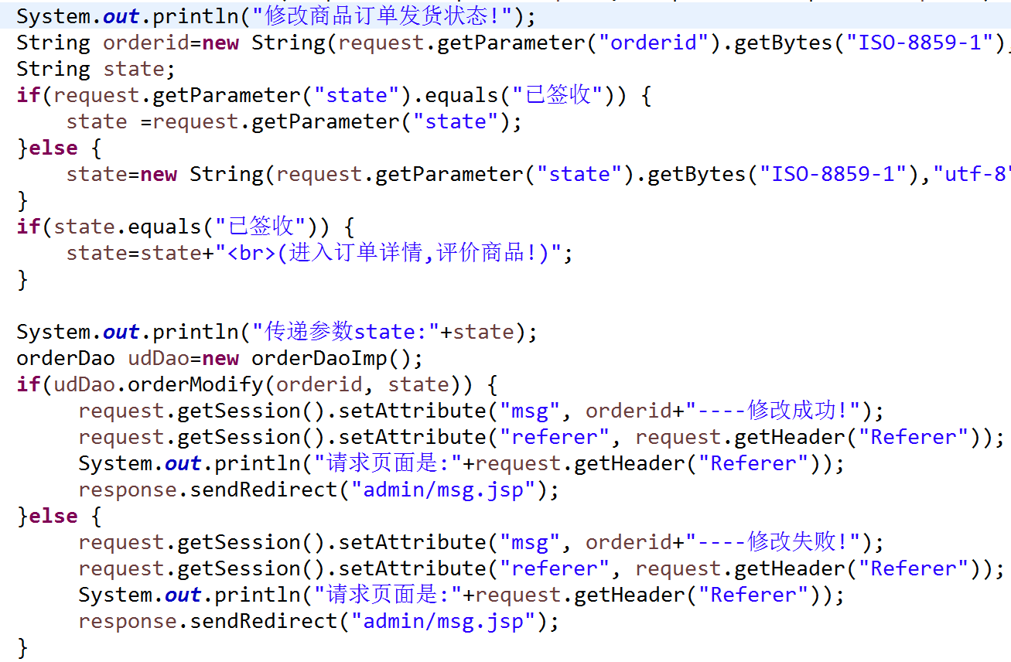

图4-25 代码

当用户确认收货之后，进入订单详情页面，jsp会判断订单状态是否为已签收，是否开放评价功能。如图4-26。

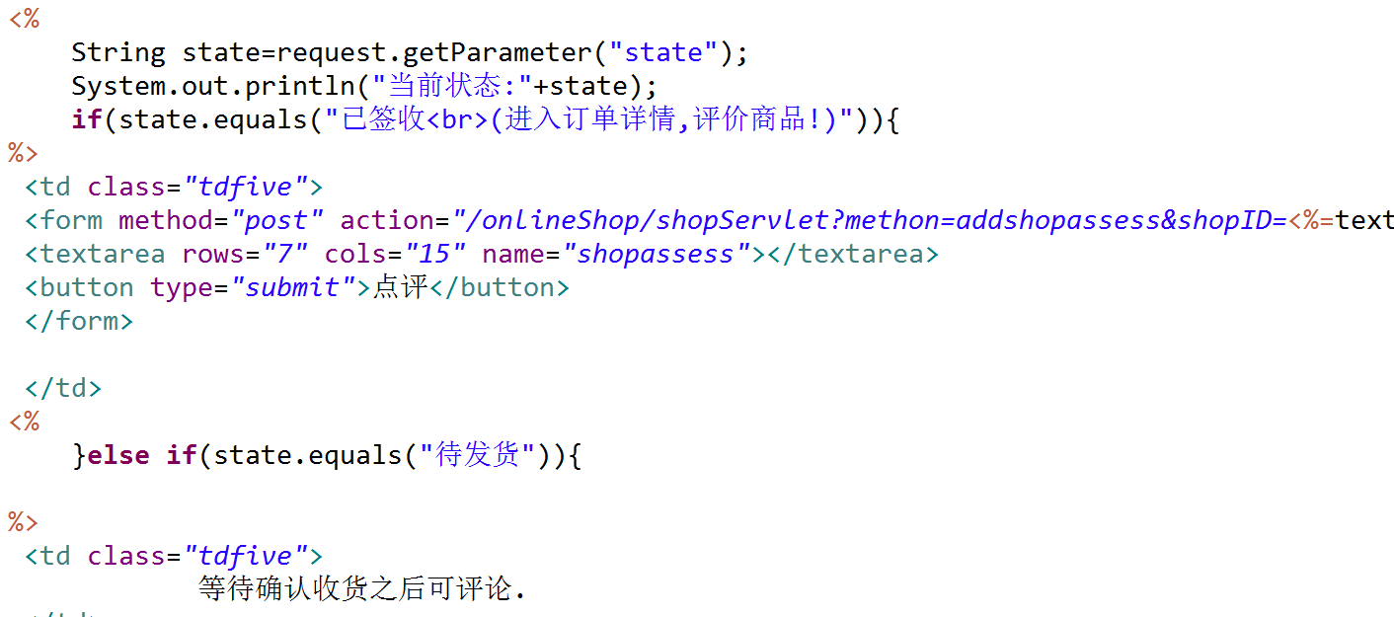

图4-26 代码

开放出商品评价功能时候，用户就可以对商品进行评价。通过id对商品添加评价，在数据库存储格式为用户名--评价内容|，当显示评价时候以|进行分割，因为|是转义符号，应该为“\\|”。返回一个字符串数组，再遍历以“--”进行分割，分别显示用户名和评价内容。代码如图4-27和结果如图4-28。

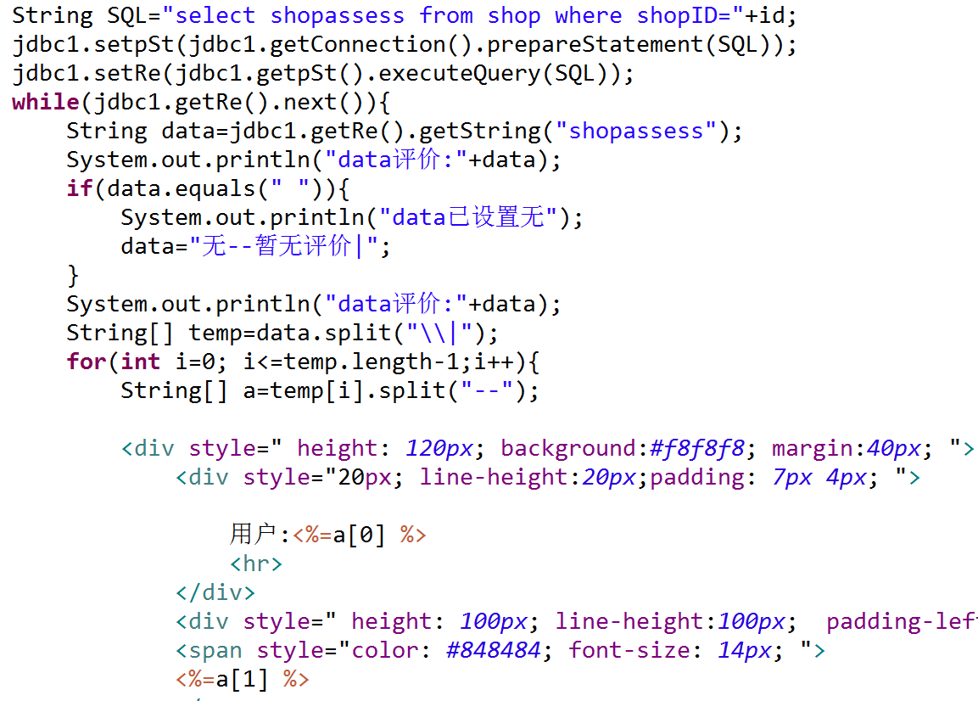

图4-27 代码

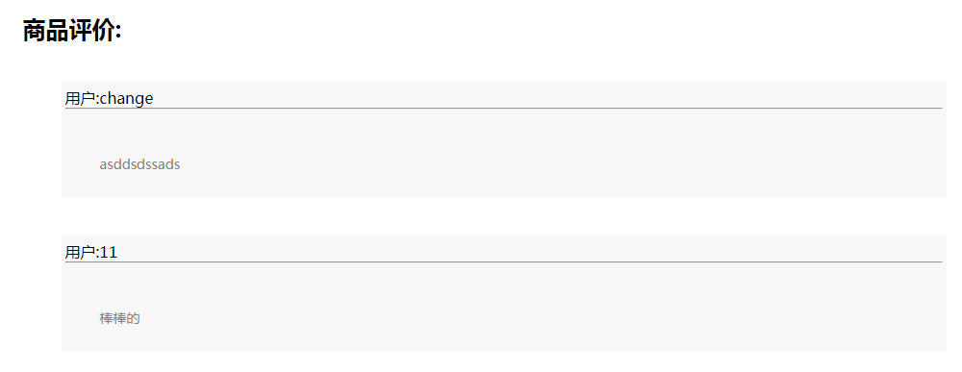

图4-28 商品评价

4.1.9 公告信息

每次进入首页面，右下角都会展示一个最新的公告信息，时间为5秒。它是通过设置sql语句查询，每次取出时间最大的那条信息就是最新的公告。如图4-29。

//重要代码

String SQL="SELECT * FROM message WHERE DATE=(SELECT MAX(DATE) FROM message)"

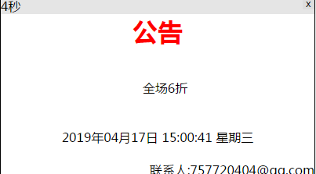

图4-29

4.2后台设计

后台主要是对前台进行管理，分为五个模块。用户管理、订单管理、公告信息管理、商品管理、商品分类管理。

4.2.1登录页面

登录页面如图4-30。当管理员输入账号，密码。传给后台从数据返回布尔类型，判断状态码是登录成功，还是账号密码错误，代码如图4-31。

登录成功则将用户存储在session中，跳转后台首页面。登录失败则提示用户名密码错误，跳转后台登录页面。

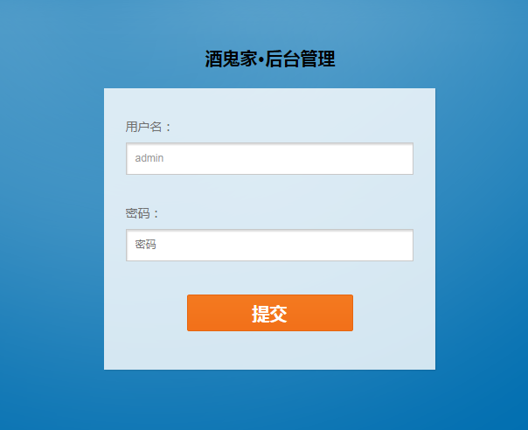

图4-30 后台登录页面

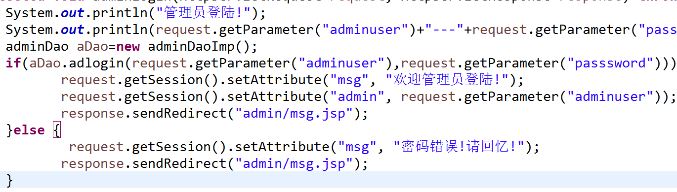

图4-31 代码

4.2.2后台管理首页面

后台首页面运行结果，如图4-32所示。主体内容是使用内联框架（iframe）。每个模块都是一个单独页面，这样做大大提高可维护性。哪个页面出错或者需要修改直接在对应页面做出修改即可。

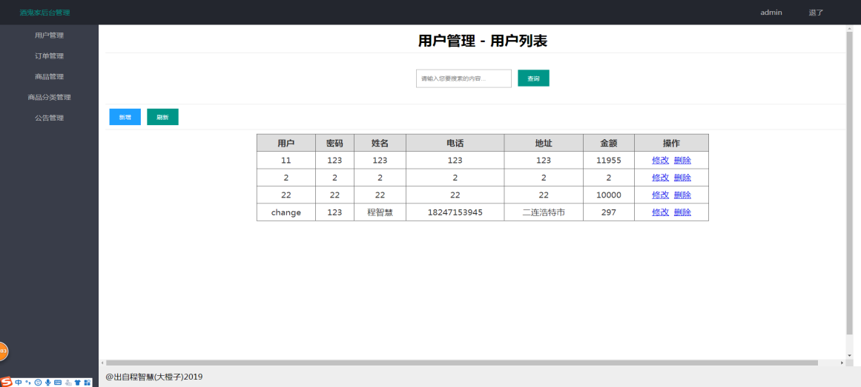

图4-32 用户管理

4.2.3用户管理

用户增加，管理员可以直接对其添加用户信息。如图4-33所示。

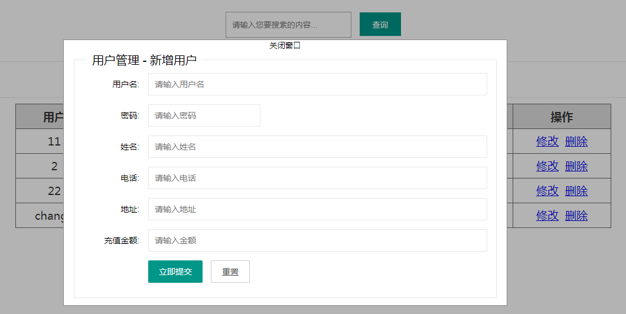

图4-33 新增用户

用户删除，管理员可以根据用户名直接删除用户信息。修改用户，点击修改按钮，会弹出一个界面，在此可以修改用户的一些信息，如图4-34所示。

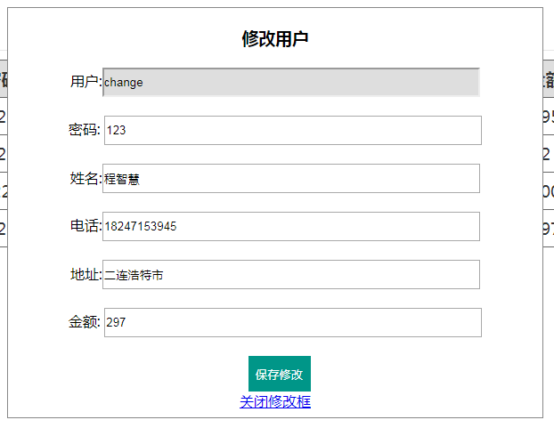

图4-34 修改用户

修改之后提示修改成功，后台保存到数据库。搜索用户，根据用户名模糊查询，输出结果。结果如图4-35所示。

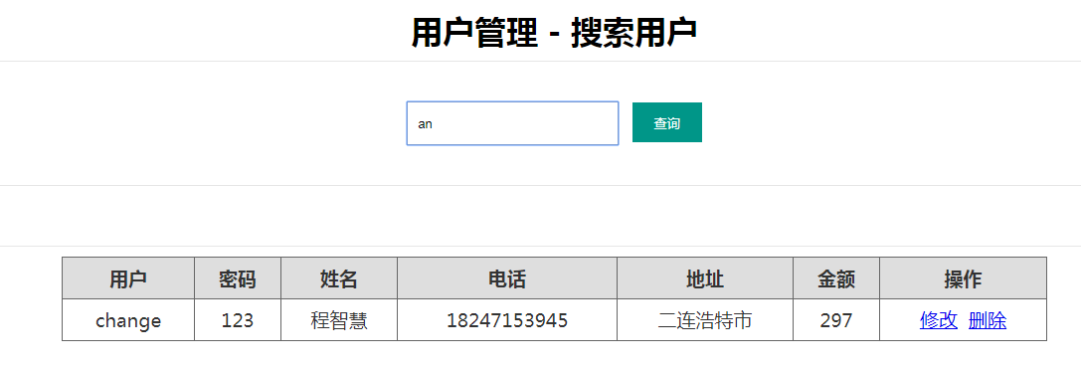

图4-35

4.2.4订单管理

订单界面如图4-36所示。

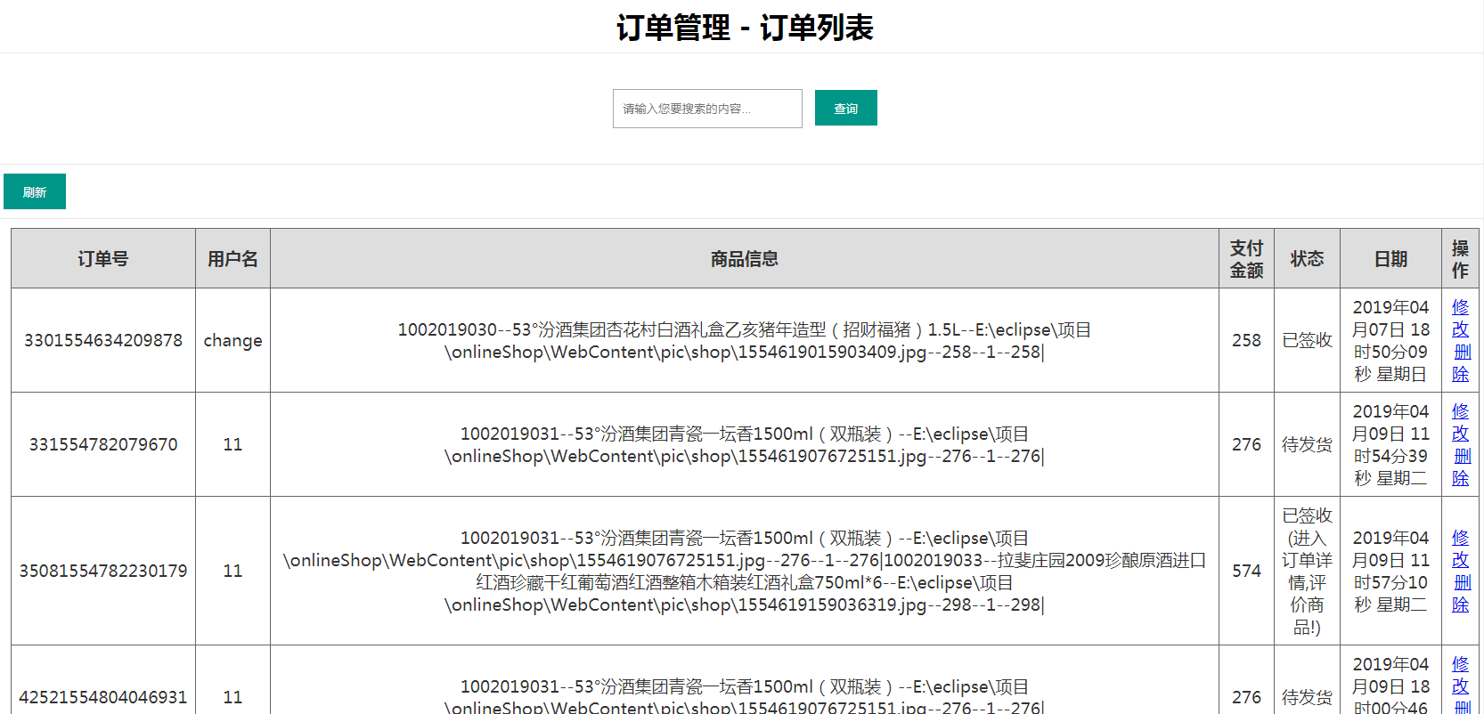

图4-36 订单管理

订单中商品信息是以“商品号--商品名称--图片--单价--数量--总额|”形式进行存储的，方便查询使用，不用单独建表存储。

订单无法新增，只能又用户购买实现新增订单，管理员可以删除订单和修改订单，可以修改订单的状态。如图4-37所示。

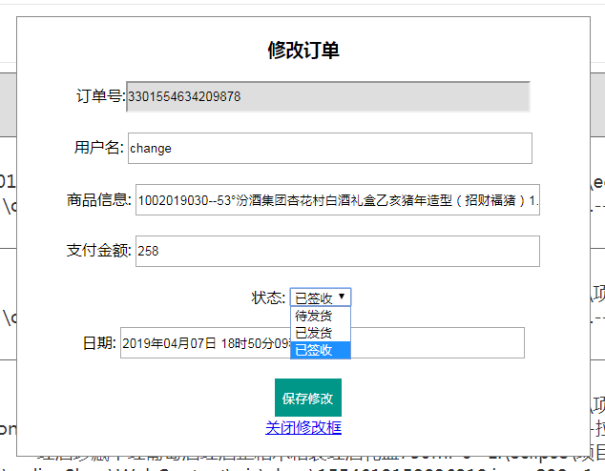

图4-37 修改订单状态

4.2.5商品管理

商品管理界面如图4-38所示。

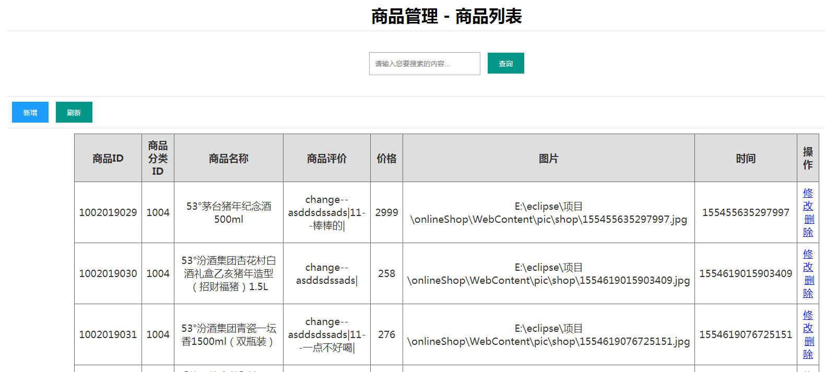

图4-38 商品管理

管理员可以对商品进行增加、删除、修改、查找。

增加商品，通过查询商品分类ID，做成下拉框，在填完信息之后，就可以对其上传照片，如图4-39所示。根据商品ID进行商品的删除和修改，查找是用模糊查询商品名称，进行查询商品。

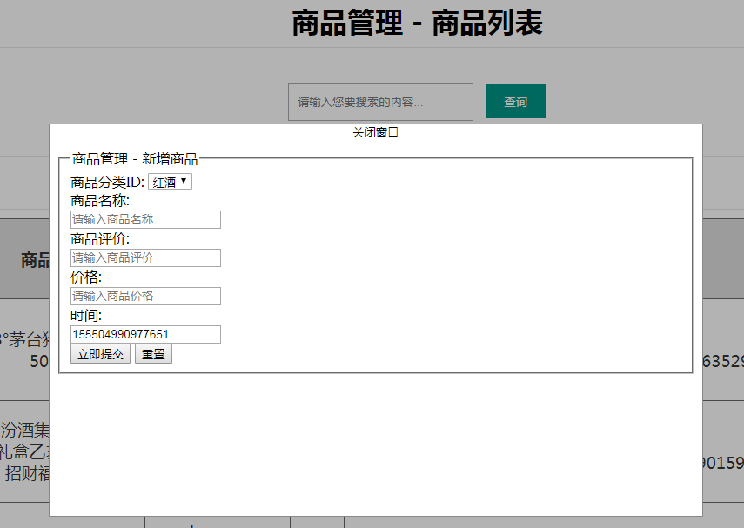

图4-39 新增商品

4.2.6商品分类管理

商品分类管理界面如图4-40所示。

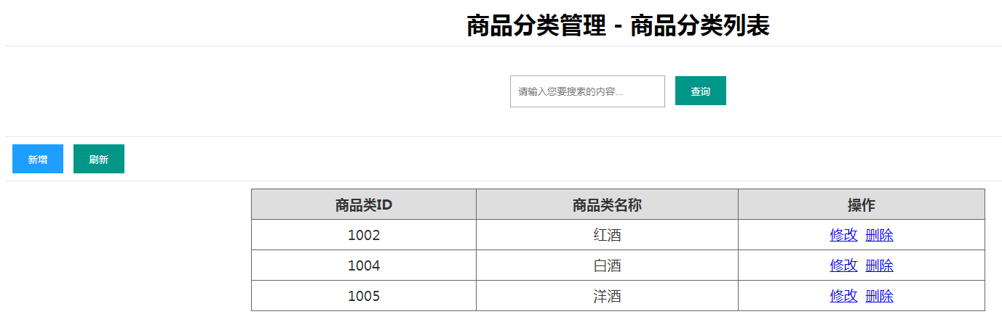

图4-40所示

商品分类添加只需输入类别名称，自动生成商品分类ID，建表时候商品分类主键设置了自增长，每次自增1，如图4-41所示。根据商品分类ID对其进行删除和修改。用模糊查询对其分类名称进行查询。

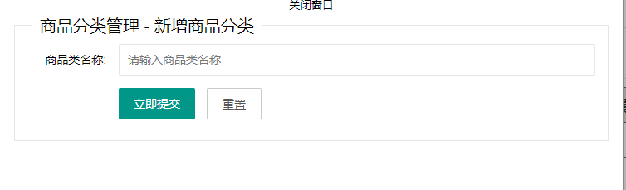

图4-41 新增商品分类

4.2.7公告管理

公告管理界面如图4-42所示。

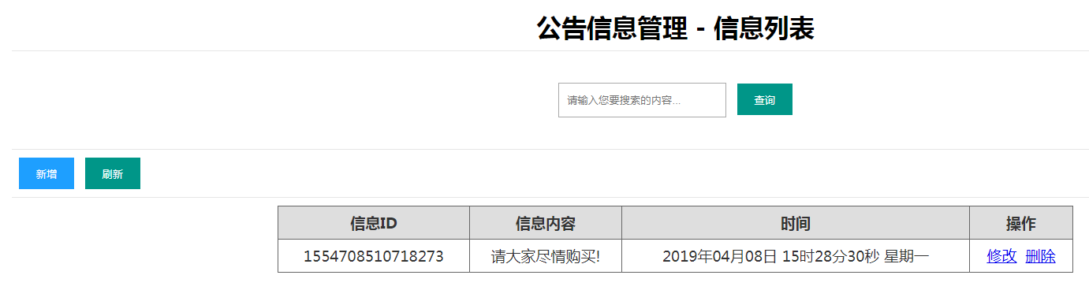

图4-42 公告管理

公告添加只需输入信息内容，自动获取当前时间距离1970年1月1号的毫秒数作为时间，公告信息ID为了保证唯一性，是由当前时间毫秒数拼接随机生成的三位数字构成的，如图4-43所示和4-44所示。根据公告ID对其进行删除和修改。用模糊查询对其信息内容进行查询。

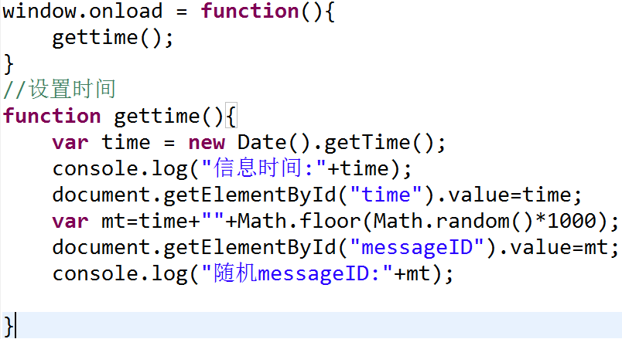

图4-43 代码

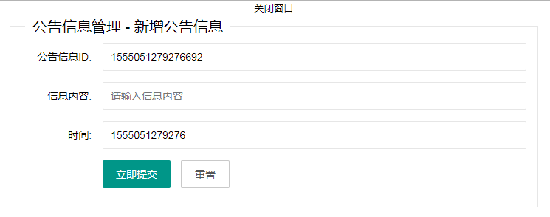

图4-44 新增公告

# 总结

经过这几天的学习，我感觉很多。我认为一个网站反映了一个人的智慧和逻辑性。通过酒类网上商城的设计。我可以接触到很多知识，比如HTML、JavaScript、JSP语言、CSS、Servlet。JavaBean、Tomcat等知识，让我对这些技术的应用理解更加深入。

通过这个练习，我深入了解系统开发的整个过程。首先要了解需求，转换成功能，并将每个功能组合到抽象模块中。最大化代码的可重用性，以获得高内聚性和低耦合性。

为了避免资源和性能的浪费，设计了一个高效有效的数据库，避免创建不必要的数据表和字段，绘制系统的整体流程图，有全局的思路，最后利用代码逐一实现功能。

实践中遇到的问题：

1. 直接复制浏览器的网址，不用登录直接使用相关功能，存在安全问题。

在登录时候Servlet存储用户信息在session中，在需要操作的界面上添加JavaScript的代码，判断是否已登录。

//检测是否登录 没有登录返回首页

function islogin(){

//获取session对象中的用户

var username=<%=(String)session.getAttribute("user")%>;

//判断用户名是否存在

if(null==username){

<%session.setAttribute("msg", "请登录再操作!"); %>

window.location.href="login.jsp";

}

}

setInterval(islogin,300);

为什么要用setInterval而不用setTimeout呢，首先setInterval是按指定的周期执行函数，而setTimeout是指定毫秒数之后执行函数。用setInterval是每隔300毫秒就要判断session中是否存有用户信息，如果在其他页面退出，系统会调用此方法request.getSession().invalidate()进行销毁，这个页面就会在300毫秒之后自动退出。

1. Jsp页面中文编码问题

一开始写注册的时候，jsp页面已经设置contentType="charset=UTF-8”，servlet也同样设置客户端编码方式和服务器编码方式，但是request.getParameter获取参数仍然是乱码。

解决方法是输出中文信息时候，再进行一次编码转化，将IOS-8859-1转化成utf-8。

String date =new String(request.getParameter("time").getBytes("iso-8859-1"),"utf-8")

1. Map<shop,Integer>泛型集合在遍历中删除元素之后一定要break

先看一段代码：

//遍历map 寻找删除的shopid

for(Map.Entry<shop, Integer> entry:shopMap.entrySet()){

if(entry.getKey().getShopID().equals(shopid)) {

System.out.println("找到删除id="+shopid);

//删除元素

shopMap.remove(entry.getKey());

System.out.println("之后的"+shopMap);

break;

}

}

在删除元素之后没有添加break,我只能删除购物车的最后一个商品，删除其他元素就会报Java.lang.NullPointerException异常。最后我思考好久，在你删除元素之后，继续遍历时候指针不知道下一个是谁，因为当前元素已经被删除了，所以造成指针为null的情况。

1. 照片上传兼容问题

一开始我使用的是Blob的形式，直接存储照片在数据库。但是照片地址只能在猎豹浏览器获取，谷歌浏览器出于安全考虑<input type=”file”>只能获取文件名，无法获取实际地址同时考虑到性能问题。我在form表单中添加属性enctype ="multipart/form-data"，表单转化成二进制流。

第一个行是分割符号，第二行是上传的参数名称和文件名字。第三行是文件类型。空一行，第四行开始直到再遇到分隔符，这之间就是照片的二进制流。我们将这段二进制流读取，保存照片到指定得位置。然后数据库只需要保存路径即可。这样读取照片效率大大提高。

1. 照片显示问题

在JSP 文件中<img src="C:/Users/czh/Pictures/test.jpg"/> 这样是引不到图片的。因为JSP页面在引图片的时候是在页面解析的路径是:

<img src="http://localhost:8080/test/images/1.jpg">

也就是说JSP在引图片的时候是先去你的工程目录下找的，所以只能配置虚拟路径。在Tomcat目录下配置server.xml。<host></host>之间加入代码：

<!--增加的--path="/虚拟名" docBase="虚拟路径" ->

<Context path="/upload"docBase="D:\louyuimage\upload\" reloadable="true">

</Context>

配置好以后，在JSP文件中为：

<img alt="" src="/upload/kuaidaowanlilai0605.jpg">这样照片就成功显示出来了。

# 致谢

真诚的感谢本次毕业设计的指导老师-，给了我自由选题的机会，在我的论文审稿阶段指出了很多方面的不足，并一一给出修改意见，对我进行悉心指导，对我的毕业论文最终完成给予了极大的支持和帮助。没有他严谨的科学态度，一丝不苟的学术精神，就没有我这篇最终完成的论文。

从开始选择课题到论文的顺利答辩，有无数可敬的师长、朋友给了我很多的帮助，在这里请您接受我诚挚的谢意! 最后，再次对那些在论文完成过程中，关心、帮助我的同学和朋友们表示衷心地感谢！

# 参考文献

[1](美)Bruce Eckel.Java编程思想[M].机械工业出版社,2007

[2]郑阿奇，SQLServer实用教程（第4版）[M].电子工业出版社，2014

[3]石志国, 刘翼伟, 王志良. JSP应用教程 [M]. 清华大学出版社.2008.6

[4]孙宇霞, 孙晓芳. Java Web编程从基础到应用 [M]. 清华大学出版社.2014

[5]封超，晁阳. Tomcat与Java Web开发技术详解 [M]. 清华大学出版社.2008.6

[6]贺振增, 张海芳. Java Web开发入门很简单 [M]. 清华大学出版社.2014

[7]宋丼峰, 王艳涛, 程杰. Java Web开发课堂实录 [M]. 清华大学出版社.2016